Учреждение Образования

«Белорусский государственный технологический университет»

**Кафедра полиграфического оборудования и системы обработки информации**

**Лабораторная работа №3**

Тестирование персонального компьютера: процессор

Выполнил:

Студент 2 курса 3 группы ФИТ

Кохнюк Александра

Минск 2022

**Цель работы:** Целью работы является изучение существующих способов оценки производительности персональных компьютеров и получение базовых навыков сравнения производительности вычислительных машин.

**Тест № 1 Арифметический –**

позволяет оценить производительность выполнения арифметических вычислений и операций с плавающей запятой в сравнении с другими эталонными компьютерными системами

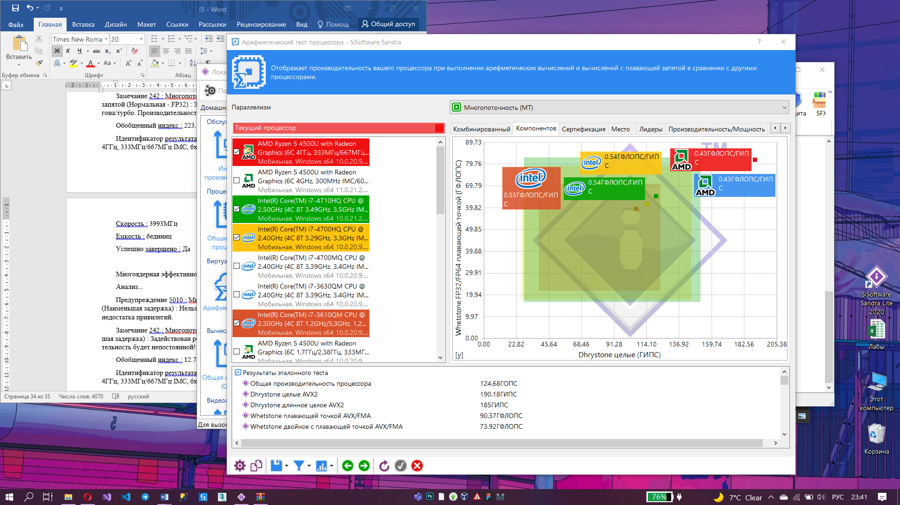

**ГФЛОПС – Giga Flops** -  это количество миллиардов операций вычисления чисел с плавающей точкой в секунду (GIGA FLOat point operations Per Second).

Арифметико-логическое устройство – работает с числами с фиксир запятой

Соцпроцессор – с дробными числами

**Общая производительность процессора :** 124.68ГOПС (гига-операций в секунду)

**Dhrystone целые AVX2 :** 190.18ГИПС триллион команд в секунду над числами в формате с фиксированной запятой (целыми)

**Dhrystone длинное целое AVX2** : 185ГИПС

**Whetstone плавающей точкой AVX/FMA :** 90.37ГФЛОПС **(внесистемная единица, используемая для измерения производительности компьютеров, показывающая, сколько операций с плавающей запятой в секунду выполняет данная вычислительная система)**

**Whetstone двойное с плавающей точкой AVX/FMA** : 73.92ГФЛОПС

***Общая производительность процессора***

**Dhrystone агрегированное целое число :** 187.59ГФЛОПС

Whetstone FP32/FP64 плавающей точкой : 81.73ГФЛОПС

Интерпретация результатов : Большие значения индекса лучше.

Десятичный формат результатов : 1ГOПС = 1000МOПС, 1МOПС = 1000КOПС, 1КOПС = 1000OПС, и т.д.

***Производительность на поток***

**Общая производительность процессора :** 20.78ГOПС

Dhrystone целые : 31.7ГИПС

Dhrystone длинное целое : 30.84ГИПС

Whetstone плавающей точкой : 15ГФЛОПС

Whetstone двойное с плавающей точкой : 12.32ГФЛОПС

Число потоков : 6

Интерпретация результатов : Большие значения индекса лучше.

Десятичный формат результатов : 1ГOПС = 1000МOПС, 1МOПС = 1000КOПС, 1КOПС = 1000OПС, и т.д.

***Производительность/Скорость***

**Общая производительность процессора** : 31.22MOПС/МГц

Dhrystone целые : 47.63MИПС/МГц

Dhrystone длинное целое : 46.34MИПС/МГц

Whetstone плавающей точкой : 22.63MФЛОПС/МГц

Whetstone двойное с плавающей точкой : 18.51MФЛОПС/МГц

Интерпретация результатов : Большие значения индекса лучше.

***Сведения о тесте***

Идентификатор результата : AMD Ryzen 5 4500U with Radeon Graphics (6C 4ГГц, 333МГц/667МГц IMC, 6x 512Кб L2, 2x 4Мб L3)

Микрокод : MU8F600106

Система : Lenovo 81W4 IdeaPad 3 15ARE05 (Lenovo LNVNB161216)

Платформа : x64

Поддержка NUMA : Нет

Число потоков : 6

Соответствие процессоров : U0-C0T0 U1-C1T0 U2-C2T0 U3-C3T0 U4-C4T0 U5-C5T0

Системный таймер : 10МГц

Число запусков : 64000 / 640

***Процессор***

**Модель :** AMD Ryzen 5 4500U with Radeon Graphics

**Скорость** : 4ГГц

**Минимальная/Максимальная/Турбо скорость** : 1.4ГГц - 2.38ГГц - 4ГГц

**Ядер на процессор :** 6 единиц

**Потоков на ядро** : 1 единиц

**Скорость системной шины** : 100МГц

**Тип :** Мобильная

Ревизия/Степпинг : 60 / 1

Микрокод : MU8F600106

Внутренний кэш (Л1Д) данных : 6x 32Кб, 8-Магистральный, Исключительный, 64байт Длина строки

Внутренний кэш (Л1К) команд : 6x 32Кб, 8-Магистральный, Исключительный, 64байт Длина строки

Встроенный кэш данных Л2Д : 6x 512Кб, 8-Магистральный, Полностью включено, 64байт Длина строки

Встроенный кэш данных Л3Д : 2x 4Мб, 16-Магистральный, Исключительный, 64байт Длина строки, 4 Поток(и)

***Контроллер памяти***

**Скорость :** 333МГц (49%)

Минимальная/Максимальная/Турбо скорость : 333МГц - 667МГц

***Возможности***

Технология SSE2 : Да

Технология SSE3 : Да

Технология SSE4.1 : Да

Технология SSE4.2 : Да

AES - Поддержка шифрования : Да

SHA - Поддержка ускоренного хеширования : Да

AVX - Advanced Vector eXtensions : Да

FMA - Fused Multiply Add eXtensions : Да

AVX2 - Advanced Vector eXtensions V2 Support : Да

**Тест № 2 Мультимедийный**

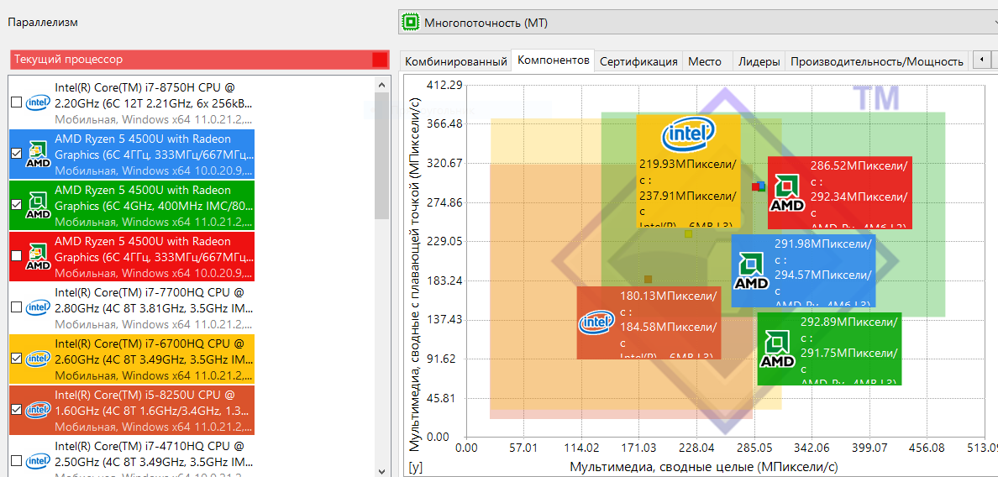

**Общая мультимедийная производительность** : 343.7MПиксели/с

Мультимедийный целые x32 AVX2 : 475MПиксели/с

Мультимедиа, длинные целые x16 AVX2 : 172.8MПиксели/с

Мультимедиа, четверные целые x4 AVX2 : 38.49MПиксели/с

Мультимедийный плавающей точкой x16 FMA : 385.19MПиксели/с

Мультимедийный двойных шейдеров x8 FMA : 221.87MПиксели/с

Мультимедиа четверной точности x4 FMA : 11.28MПиксели/с

Интерпретация результатов : Большие значения индекса лучше.

Десятичный формат результатов : 1Гпикс(/с) = 1000МПикс(/с), 1МПикс(/с) = 1000КПикс(/с), 1КПикс(/с) = 1000 пикселей(/с), и т.д.

***Общая мультимедийная производительность***

Мультимедиа, сводные целые : 286.52MПиксели/с

Мультимедиа, сводные с плавающей точкой : 292.34MПиксели/с

***Производительность на поток***

Общая мультимедийная производительность : 57.28MПиксели/с

Мультимедийный целые : 79.18MПиксели/с

Мультимедиа, длинные целые : 28.8MПиксели/с

Мультимедиа, четверные целые : 6.41MПиксели/с

Мультимедийный плавающей точкой : 64.2MПиксели/с

Мультимедийный двойных шейдеров : 37MПиксели/с

Мультимедиа четверной точности : 1.88MПиксели/с

Число потоков : 6

Интерпретация результатов : Большие значения индекса лучше.

Десятичный формат результатов : 1Гпикс(/с) = 1000МПикс(/с), 1МПикс(/с) = 1000КПикс(/с), 1КПикс(/с) = 1000 пикселей(/с), и т.д.

***Производительность/Скорость***

**Общая мультимедийная производительность :** 86.08КПиксель/с/МГц

Мультимедийный целые : 118.97КПиксель/с/МГц

Мультимедиа, длинные целые : 43.28КПиксель/с/МГц

Мультимедиа, четверные целые : 9.64КПиксель/с/МГц

Мультимедийный плавающей точкой : 96.47КПиксель/с/МГц

Мультимедийный двойных шейдеров : 55.57КПиксель/с/МГц

Мультимедиа четверной точности : 2.82КПиксель/с/МГц

Интерпретация результатов : Большие значения индекса лучше.

***Сведения о тесте***

Идентификатор результата : AMD Ryzen 5 4500U with Radeon Graphics (6C 4ГГц, 333МГц/667МГц IMC, 6x 512Кб L2, 2x 4Мб L3)

Микрокод : MU8F600106

Система : Lenovo 81W4 IdeaPad 3 15ARE05 (Lenovo LNVNB161216)

Платформа : x64

Число потоков : 6

Соответствие процессоров : U0-C0T0 U1-C1T0 U2-C2T0 U3-C3T0 U4-C4T0 U5-C5T0

Системный таймер : 10МГц

***Размер выведенного изображения***

Целые : 2560x1440

Длинное целое Int64 : 2560x1440

Четверное целое Int128 : 1280x720

Одинарная точность FP32 : 2560x1440

Двойная точность FP64 : 2560x1440

Четверная точность FP128 : 1280x720

***Процессор***

**Модель :** AMD Ryzen 5 4500U with Radeon Graphics

**Скорость :** 4ГГц

Минимальная/Максимальная/Турбо скорость : 1.4ГГц - 2.38ГГц - 4ГГц

Ядер на процессор : 6 единиц

Потоков на ядро : 1 единиц

Скорость системной шины : 100МГц

Тип : Мобильная

Ревизия/Степпинг : 60 / 1

Микрокод : MU8F600106

Внутренний кэш (Л1Д) данных : 6x 32Кб, 8-Магистральный, Исключительный, 64байт Длина строки

Внутренний кэш (Л1К) команд : 6x 32Кб, 8-Магистральный, Исключительный, 64байт Длина строки

Встроенный кэш данных Л2Д : 6x 512Кб, 8-Магистральный, Полностью включено, 64байт Длина строки

Встроенный кэш данных Л3Д : 2x 4Мб, 16-Магистральный, Исключительный, 64байт Длина строки, 4 Поток(и)

***Контроллер памяти***

Скорость : 333МГц (49%)

Минимальная/Максимальная/Турбо скорость : 333МГц - 667МГц

***Возможности***

Технология SSE2 : Да

Технология SSE3 : Да

Технология SSE4.1 : Да

Технология SSE4.2 : Да

AES - Поддержка шифрования : Да

SHA - Поддержка ускоренного хеширования : Да

AVX - Advanced Vector eXtensions : Да

FMA - Fused Multiply Add eXtensions : Да

AVX2 - Advanced Vector eXtensions V2 Support : Да

***Советы по увеличению производительности***

Замечание 242 : Задействован режим динамического разгона/турбо. Производительность будет непостоянной!

**Тест №3 Производительность криптографии**

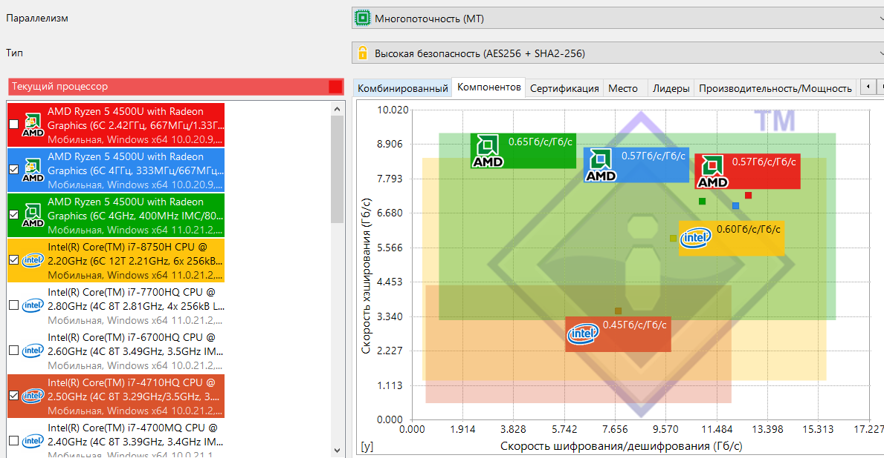

**Скорость криптографии** : 9.59Гб/с

Скорость шифрования/дешифрования AES256-ECB AES/HWA : 12.69Гб/с

Скорость хэширования SHA2-256 SHA/HWA : 7.24Гб/с

Интерпретация результатов : Большие значения индекса лучше.

Двоичный формат результатов : 1Гб(/с) = 1024Мб(/с), 1Мб(/с) = 1024Кб(/с), 1Кб(/с) = 1024 байт(/с), и т.д.

***Производительность на поток***

Скорость шифрования/дешифрования AES256-ECB AES/HWA : 2.12Гб/с

Скорость хэширования SHA2-256 SHA/HWA : 1.2Гб/с

Число потоков : 6

Интерпретация результатов : Большие значения индекса лучше.

Двоичный формат результатов : 1Гб(/с) = 1024Мб(/с), 1Мб(/с) = 1024Кб(/с), 1Кб(/с) = 1024 байт(/с), и т.д.

***Производительность/Скорость***

Скорость шифрования/дешифрования AES256-ECB AES/HWA : 5.37Мб/с/МГц

Скорость хэширования SHA2-256 SHA/HWA : 3.06Мб/с/МГц

Интерпретация результатов : Большие значения индекса лучше.

***Разбивка теста***

Скорость шифрования AES256-ECB : 12.7Гб/с

Скорость дешифрования AES256-ECB : 12.69Гб/с

***Сведения о тесте***

Идентификатор результата : AMD Ryzen 5 4500U with Radeon Graphics (6C 2.42ГГц, 667МГц/1.33ГГц IMC, 6x 512Кб L2, 2x 4Мб L3)

Микрокод : MU8F600106

Система : Lenovo 81W4 IdeaPad 3 15ARE05 (Lenovo LNVNB161216)

Платформа : x64

Число потоков : 6

Соответствие процессоров : U0-C0T0 U1-C1T0 U2-C2T0 U3-C3T0 U4-C4T0 U5-C5T0

Системный таймер : 10МГц

Размер страницы : 4Кб

***Скорость шифрования/дешифрования***

Размер блока : 942.85Мб

***Скорость хэширования***

Размер блока : 1.84Гб

***Процессор***

Модель : AMD Ryzen 5 4500U with Radeon Graphics

Скорость : 2.42ГГц

Минимальная/Максимальная/Турбо скорость : 1.4ГГц - 2.38ГГц - 2.42ГГц

Ядер на процессор : 6 единиц

Потоков на ядро : 1 единиц

Скорость системной шины : 100МГц

Тип : Мобильная

Ревизия/Степпинг : 60 / 1

Микрокод : MU8F600106

Внутренний кэш (Л1Д) данных : 6x 32Кб, 8-Магистральный, Исключительный, 64байт Длина строки

Внутренний кэш (Л1К) команд : 6x 32Кб, 8-Магистральный, Исключительный, 64байт Длина строки

Встроенный кэш данных Л2Д : 6x 512Кб, 8-Магистральный, Полностью включено, 64байт Длина строки

Встроенный кэш данных Л3Д : 2x 4Мб, 16-Магистральный, Исключительный, 64байт Длина строки, 4 Поток(и)

***Контроллер памяти***

Скорость : 667МГц (50%)

Минимальная/Максимальная/Турбо скорость : 667МГц - 1.33ГГц

***Возможности***

Технология SSE2 : Да

Технология SSE3 : Да

Технология SSE4.1 : Да

Технология SSE4.2 : Да

AES - Поддержка шифрования : Да

SHA - Поддержка ускоренного хеширования : Да

AVX - Advanced Vector eXtensions : Да

FMA - Fused Multiply Add eXtensions : Да

AVX2 - Advanced Vector eXtensions V2 Support : Да

***Советы по увеличению производительности***

Предупреждение 5010 : Нельзя использовать большие страницы памяти из-за недостатка привилегий.

Замечание 242 : Задействован режим динамического разгона/турбо. Производительность будет непостоянной!

**Тест №4 Финансовый анализ**

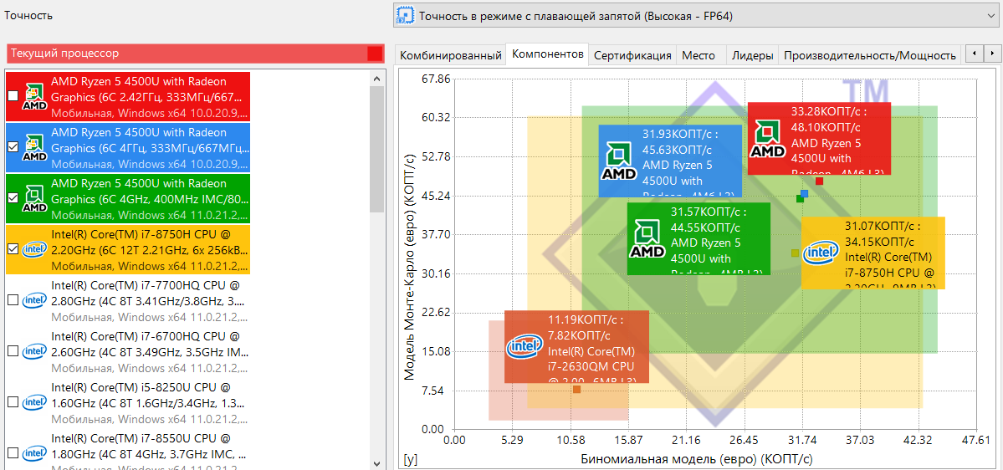

**Сводная характеристика :** 40КOПT/с

Модель Блэка-Шоулза (евро) : 97.26MOПT/с

Биномиальная модель (евро) : 33.28КOПT/с

Модель Монте-Карло (евро) : 48.1КOПT/с

Тип : Точность в режиме с плавающей запятой (Высокая - FP64)

Интерпретация результатов : Большие значения индекса лучше.

Десятичный формат результатов : 1ГOПС = 1000МOПС, 1МOПС = 1000КOПС, 1КOПС = 1000OПС, и т.д.

***Производительность на поток***

Сводная характеристика : 6.67КOПT/с

Модель Блэка-Шоулза (евро) : 16.21MOПT/с

Биномиальная модель (евро) : 5.55КOПT/с

Модель Монте-Карло (евро) : 8КOПT/с

Число потоков : 6

Интерпретация результатов : Большие значения индекса лучше.

Десятичный формат результатов : 1ГOПС = 1000МOПС, 1МOПС = 1000КOПС, 1КOПС = 1000OПС, и т.д.

***Производительность/Скорость***

Сводная характеристика : 16.53OПT/с/МГц

Модель Блэка-Шоулза (евро) : 40172.24OПT/с/МГц

Биномиальная модель (евро) : 13.75OПT/с/МГц

Модель Монте-Карло (евро) : 19.87OПT/с/МГц

Интерпретация результатов : Большие значения индекса лучше.

Модель Блэка-Шоулза (евро)

Параметры цены : 20596872

Биномиальная модель (евро)

Параметры цены : 10056

Временной шаг : 1024

Модель Монте-Карло (евро)

Параметры цены : 20112

Пути симуляции : 32768

***Сведения о тесте***

Идентификатор результата : AMD Ryzen 5 4500U with Radeon Graphics (6C 2.42ГГц, 333МГц/667МГц IMC, 6x 512Кб L2, 2x 4Мб L3)

Микрокод : MU8F600106

Система : Lenovo 81W4 IdeaPad 3 15ARE05 (Lenovo LNVNB161216)

Платформа : x64

Число потоков : 6

Соответствие процессоров : U0-C0T0 U1-C1T0 U2-C2T0 U3-C3T0 U4-C4T0 U5-C5T0

Системный таймер : 10МГц

Размер страницы : 4Кб

Размер блока : 19.64Кб

***Процессор***

Модель : AMD Ryzen 5 4500U with Radeon Graphics

Скорость : 2.42ГГц

Минимальная/Максимальная/Турбо скорость : 1.4ГГц - 2.38ГГц - 2.42ГГц

Ядер на процессор : 6 единиц

Потоков на ядро : 1 единиц

Скорость системной шины : 100МГц

Тип : Мобильная

Ревизия/Степпинг : 60 / 1

Микрокод : MU8F600106

Внутренний кэш (Л1Д) данных : 6x 32Кб, 8-Магистральный, Исключительный, 64байт Длина строки

Внутренний кэш (Л1К) команд : 6x 32Кб, 8-Магистральный, Исключительный, 64байт Длина строки

Встроенный кэш данных Л2Д : 6x 512Кб, 8-Магистральный, Полностью включено, 64байт Длина строки

Встроенный кэш данных Л3Д : 2x 4Мб, 16-Магистральный, Исключительный, 64байт Длина строки, 4 Поток(и)

***Контроллер памяти***

Скорость : 333МГц (49%)

Минимальная/Максимальная/Турбо скорость : 333МГц - 667МГц

***Советы по увеличению производительности***

Предупреждение 5010 : Нельзя использовать большие страницы памяти из-за недостатка привилегий.

Замечание 242 : Задействован режим динамического разгона/турбо. Производительность будет непостоянной!

**Тест №5 Научные вычисления**

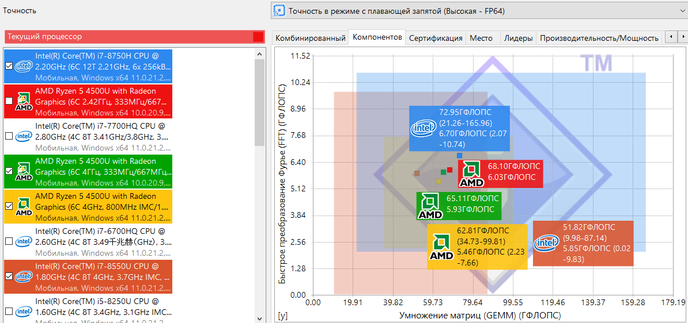

**Совокупная научная производительность :** 20.27ГФЛОПС

Умножение матриц (GEMM) AVX2/FMA : 68.1ГФЛОПС

Быстрое преобразование Фурье (FFT) AVX2/FMA : 6ГФЛОПС

Симуляция N тел (NBody) AVX2/FMA : 104.92ГФЛОПС

Тип : Точность в режиме с плавающей запятой (Высокая - FP64)

Интерпретация результатов : Большие значения индекса лучше.

Десятичный формат результатов : 1ГOПС = 1000МOПС, 1МOПС = 1000КOПС, 1КOПС = 1000OПС, и т.д.

***Производительность на поток***

Совокупная научная производительность : 3.38ГФЛОПС

Умножение матриц (GEMM) : 11.35ГФЛОПС

Симуляция N тел (NBody) : 1ГФЛОПС

Модель Монте-Карло (евро) : 17.49ГФЛОПС

Число потоков : 6

Интерпретация результатов : Большие значения индекса лучше.

Десятичный формат результатов : 1ГOПС = 1000МOПС, 1МOПС = 1000КOПС, 1КOПС = 1000OПС, и т.д.

***Производительность/Скорость***

Совокупная научная производительность : 8.37MФЛОПС/МГц

Умножение матриц (GEMM) : 28.13MФЛОПС/МГц

Симуляция N тел (NBody) : 2.49MФЛОПС/МГц

Модель Монте-Карло (евро) : 43.34MФЛОПС/МГц

Интерпретация результатов : Большие значения индекса лучше.

Умножение матриц (GEMM)

Размеры матрицы : 2208x2208

Быстрое преобразование Фурье (FFT)

Размер блока : 8388608

Симуляция N тел (NBody)

Число тел : 11112

***Сведения о тесте***

Идентификатор результата : AMD Ryzen 5 4500U with Radeon Graphics (6C 2.42ГГц, 333МГц/667МГц IMC, 6x 512Кб L2, 2x 4Мб L3)

Микрокод : MU8F600106

Система : Lenovo 81W4 IdeaPad 3 15ARE05 (Lenovo LNVNB161216)

Платформа : x64

Число потоков : 6

Соответствие процессоров : U0-C0T0 U1-C1T0 U2-C2T0 U3-C3T0 U4-C4T0 U5-C5T0

Системный таймер : 10МГц

Размер страницы : 4Кб

***Процессор***

Модель : AMD Ryzen 5 4500U with Radeon Graphics

Скорость : 2.42ГГц

Минимальная/Максимальная/Турбо скорость : 1.4ГГц - 2.38ГГц - 2.42ГГц

Ядер на процессор : 6 единиц

Потоков на ядро : 1 единиц

Скорость системной шины : 100МГц

Тип : Мобильная

Ревизия/Степпинг : 60 / 1

Микрокод : MU8F600106

Внутренний кэш (Л1Д) данных : 6x 32Кб, 8-Магистральный, Исключительный, 64байт Длина строки

Внутренний кэш (Л1К) команд : 6x 32Кб, 8-Магистральный, Исключительный, 64байт Длина строки

Встроенный кэш данных Л2Д : 6x 512Кб, 8-Магистральный, Полностью включено, 64байт Длина строки

Встроенный кэш данных Л3Д : 2x 4Мб, 16-Магистральный, Исключительный, 64байт Длина строки, 4 Поток(и)

***Контроллер памяти***

Скорость : 333МГц (49%)

Минимальная/Максимальная/Турбо скорость : 333МГц - 667МГц

***Советы по увеличению производительности***

Предупреждение 5010 : Нельзя использовать большие страницы памяти из-за недостатка привилегий.

Замечание 242 : Задействован режим динамического разгона/турбо. Производительность будет непостоянной!

**Тест №6 Нейронные сети процессора**

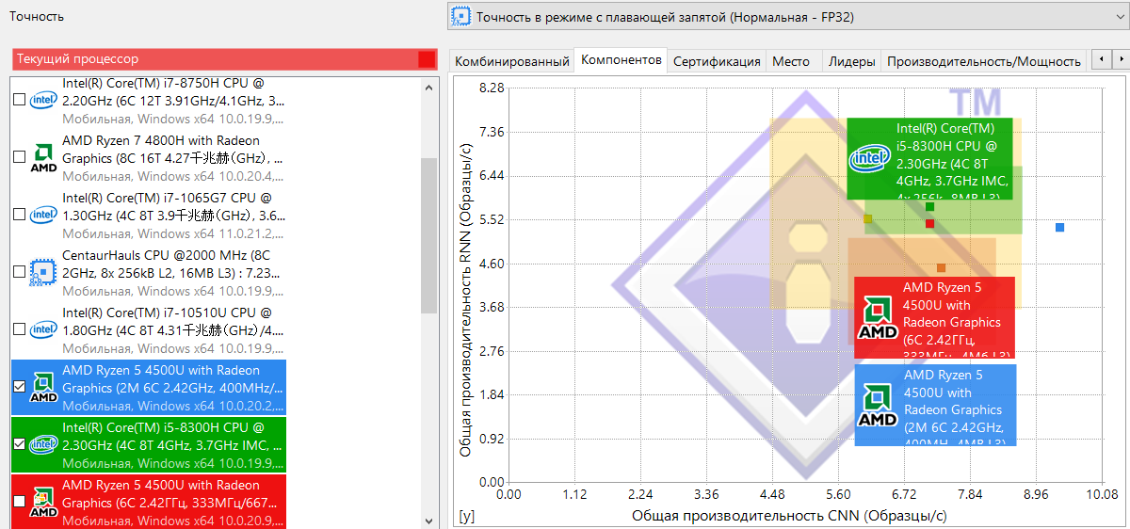

**Общая производительность нейронной сети** : 6.24Образцы/с

Вывод CNN (прямой) x8 AVX2/FMA : 24.65Образцы/с

Обучение CNN (Обратное распространение) x8 AVX2/FMA : 2.08Образцы/с

Вывод RNN (прямой) x8 AVX2/FMA : 15.69Образцы/с

Обучение RNN (Обратное распространение) x8 AVX2/FMA : 1.88Образцы/с

Тип : Точность в режиме с плавающей запятой (Нормальная - FP32)

Интерпретация результатов : Большие значения индекса лучше.

Десятичный формат результатов : 1Гпикс(/с) = 1000МПикс(/с), 1МПикс(/с) = 1000КПикс(/с), 1КПикс(/с) = 1000 пикселей(/с), и т.д.

***Производительность на поток***

Общая производительность нейронной сети : 1.04Образцы/с

Число потоков : 6

Интерпретация результатов : Большие значения индекса лучше.

Десятичный формат результатов : 1Гпикс(/с) = 1000МПикс(/с), 1МПикс(/с) = 1000КПикс(/с), 1КПикс(/с) = 1000 пикселей(/с), и т.д.

***Производительность/Скорость***

Общая производительность нейронной сети : 2.58Образцы/с/МГц

Интерпретация результатов : Большие значения индекса лучше.

CNN (Свёрточная нейронная сеть)

Размер выведенного изображения : 224x224

Вывод CNN (прямой) : 218, 12%

Обучение CNN (Обратное распространение) : 20, 14%

RNN (Рекуррентная нейронная сеть)

Размер выведенного изображения : 224x224

Вывод RNN (прямой) : 80, 10%

Обучение RNN (Обратное распространение) : 15, 13%

***Сведения о тесте***

Идентификатор результата : AMD Ryzen 5 4500U with Radeon Graphics (6C 2.42ГГц, 333МГц/667МГц IMC, 6x 512Кб L2, 2x 4Мб L3)

Микрокод : MU8F600106

Система : Lenovo 81W4 IdeaPad 3 15ARE05 (Lenovo LNVNB161216)

Платформа : x64

Число потоков : 6

Соответствие процессоров : U0-C0T0 U1-C1T0 U2-C2T0 U3-C3T0 U4-C4T0 U5-C5T0

Системный таймер : 10МГц

Размер страницы : 4Кб

***Процессор***

Модель : AMD Ryzen 5 4500U with Radeon Graphics

Скорость : 2.42ГГц

Минимальная/Максимальная/Турбо скорость : 1.4ГГц - 2.38ГГц - 2.42ГГц

Ядер на процессор : 6 единиц

Потоков на ядро : 1 единиц

Скорость системной шины : 100МГц

Тип : Мобильная

Ревизия/Степпинг : 60 / 1

Микрокод : MU8F600106

Внутренний кэш (Л1Д) данных : 6x 32Кб, 8-Магистральный, Исключительный, 64байт Длина строки

Внутренний кэш (Л1К) команд : 6x 32Кб, 8-Магистральный, Исключительный, 64байт Длина строки

Встроенный кэш данных Л2Д : 6x 512Кб, 8-Магистральный, Полностью включено, 64байт Длина строки

Встроенный кэш данных Л3Д : 2x 4Мб, 16-Магистральный, Исключительный, 64байт Длина строки, 4 Поток(и)

***Контроллер памяти***

Скорость : 333МГц (49%)

Минимальная/Максимальная/Турбо скорость : 333МГц - 667МГц

***Возможности***

Технология SSE2 : Да

Технология SSE3 : Да

Технология SSE4.1 : Да

Технология SSE4.2 : Да

AES - Поддержка шифрования : Да

SHA - Поддержка ускоренного хеширования : Да

AVX - Advanced Vector eXtensions : Да

FMA - Fused Multiply Add eXtensions : Да

AVX2 - Advanced Vector eXtensions V2 Support : Да

***Советы по увеличению производительности***

Предупреждение 5010 : Нельзя использовать большие страницы памяти из-за недостатка привилегий.

Замечание 242 : Задействован режим динамического разгона/турбо. Производительность будет непостоянной!

**Тест №7 Скорость обработки изображений**

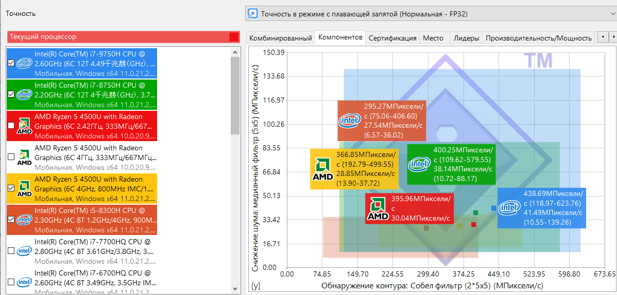

**Обобщенная оценка обработки изображений** : 236.58MПиксели/с

Размытие: Фильтр свертки (3x3) x8 AVX2/FMA : 1.13GПиксели/с

Резкость: фильтр свертки (5x5) x8 AVX2/FMA : 473.64MПиксели/с

Размытие: фильтр свертки (7x7) x8 AVX2/FMA : 252MПиксели/с

Обнаружение контура: Собел фильтр (2*5x5) x8 AVX2/FMA : 396MПиксели/с

Снижение шума: медианный фильтр (5x5) x8 AVX2/FMA : 30MПиксели/с

Картина маслом: Фильтр квантования (9x9) x8 AVX2/FMA : 13MПиксели/с

Диффузия: Случайный (256) Фильтр x8 AVX2/FMA : 977.77MПиксели/с

Мраморность: Двумерный шум Перлина (3o) x8 AVX2/FMA : 133.92MПиксели/с

Тип : Точность в режиме с плавающей запятой (Нормальная - FP32)

Интерпретация результатов : Большие значения индекса лучше.

Десятичный формат результатов : 1Гпикс(/с) = 1000МПикс(/с), 1МПикс(/с) = 1000КПикс(/с), 1КПикс(/с) = 1000 пикселей(/с), и т.д.

***Производительность на поток***

Обобщенная оценка обработки изображений : 39.43MПиксели/с

Число потоков : 6

Интерпретация результатов : Большие значения индекса лучше.

Десятичный формат результатов : 1Гпикс(/с) = 1000МПикс(/с), 1МПикс(/с) = 1000КПикс(/с), 1КПикс(/с) = 1000 пикселей(/с), и т.д.

***Производительность/Скорость***

Обобщенная оценка обработки изображений : 97.72КПиксель/с/МГц

Интерпретация результатов : Большие значения индекса лучше.

***Размер выведенного изображения***

Размытие: Фильтр свертки (3x3) : 2048x2048

Резкость: фильтр свертки (5x5) : 2048x2048

Размытие: фильтр свертки (7x7) : 2048x2048

Обнаружение контура: Собел фильтр (2*5x5) : 2048x2048

Снижение шума: медианный фильтр (5x5) : 2048x2048

Картина маслом: Фильтр квантования (9x9) : 2048x2048

Диффузия: Случайный (256) Фильтр : 2048x2048

Мраморность: Двумерный шум Перлина (3o) : 2048x2048

***Сведения о тесте***

Идентификатор результата : AMD Ryzen 5 4500U with Radeon Graphics (6C 2.42ГГц, 333МГц/667МГц IMC, 6x 512Кб L2, 2x 4Мб L3)

Микрокод : MU8F600106

Система : Lenovo 81W4 IdeaPad 3 15ARE05 (Lenovo LNVNB161216)

Платформа : x64

Число потоков : 6

Соответствие процессоров : U0-C0T0 U1-C1T0 U2-C2T0 U3-C3T0 U4-C4T0 U5-C5T0

Системный таймер : 10МГц

Размер страницы : 4Кб

***Процессор***

Модель : AMD Ryzen 5 4500U with Radeon Graphics

Скорость : 2.42ГГц

Минимальная/Максимальная/Турбо скорость : 1.4ГГц - 2.38ГГц - 2.42ГГц

Ядер на процессор : 6 единиц

Потоков на ядро : 1 единиц

Скорость системной шины : 100МГц

Тип : Мобильная

Ревизия/Степпинг : 60 / 1

Микрокод : MU8F600106

Внутренний кэш (Л1Д) данных : 6x 32Кб, 8-Магистральный, Исключительный, 64байт Длина строки

Внутренний кэш (Л1К) команд : 6x 32Кб, 8-Магистральный, Исключительный, 64байт Длина строки

Встроенный кэш данных Л2Д : 6x 512Кб, 8-Магистральный, Полностью включено, 64байт Длина строки

Встроенный кэш данных Л3Д : 2x 4Мб, 16-Магистральный, Исключительный, 64байт Длина строки, 4 Поток(и)

***Контроллер памяти***

Скорость : 333МГц (49%)

Минимальная/Максимальная/Турбо скорость : 333МГц - 667МГц

***Возможности***

Технология SSE2 : Да

Технология SSE3 : Да

Технология SSE4.1 : Да

Технология SSE4.2 : Да

AES - Поддержка шифрования : Да

SHA - Поддержка ускоренного хеширования : Да

AVX - Advanced Vector eXtensions : Да

FMA - Fused Multiply Add eXtensions : Да

AVX2 - Advanced Vector eXtensions V2 Support : Да

***Советы по увеличению производительности***

Предупреждение 5010 : Нельзя использовать большие страницы памяти из-за недостатка привилегий.

Замечание 242 : Задействован режим динамического разгона/турбо. Производительность будет непостоянной!

**Тест №8 Многоядерная эффективность потока процессора**

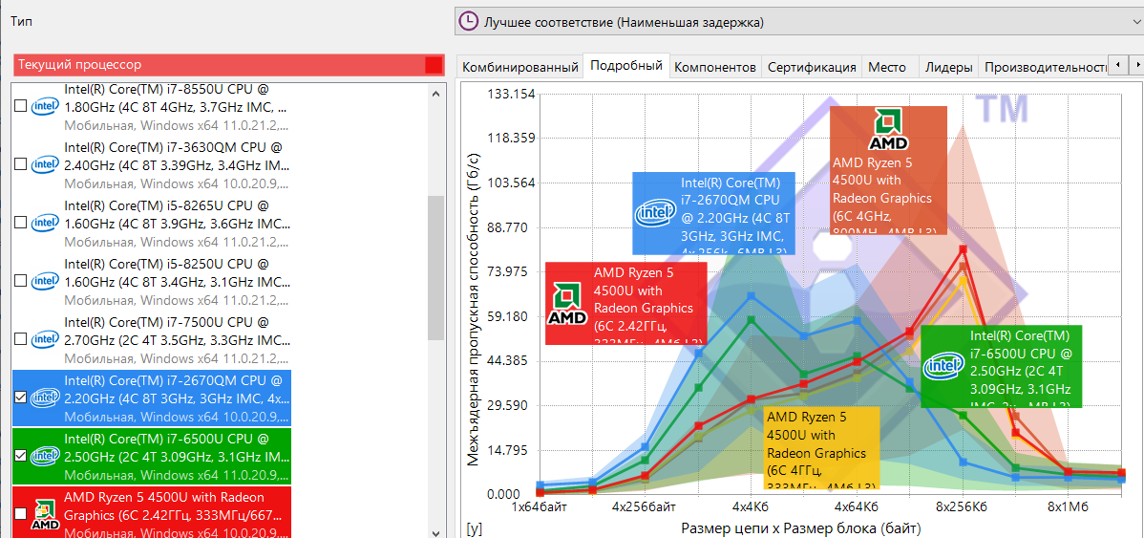

***Межъядерная пропускная способность*** : 14.08Гб/с

Интерпретация результатов : Большие значения индекса лучше.

Двоичный формат результатов : 1Гб(/с) = 1024Мб(/с), 1Мб(/с) = 1024Кб(/с), 1Кб(/с) = 1024 байт(/с), и т.д.

Межъядерная задержка : 84.5нс

Интерпретация результатов : Меньшие значения индекса лучше.

Десятичный формат результатов : 1с = 1000мс, 1мс = 1000мкс, 1мкс = 1000нс, и т.д.

Производительность на поток

Межъядерная пропускная способность : 2.35Гб/с

Число потоков : 6

Интерпретация результатов : Большие значения индекса лучше.

Двоичный формат результатов : 1Гб(/с) = 1024Мб(/с), 1Мб(/с) = 1024Кб(/с), 1Кб(/с) = 1024 байт(/с), и т.д.

***Производительность/Скорость***

Межъядерная пропускная способность : 5.95Мб/с/МГц

Интерпретация результатов : Большие значения индекса лучше.

Межъядерная задержка : 0.35нс/МГц

Интерпретация результатов : Меньшие значения индекса лучше.

***Разбивка теста***

Соответствие процессоров : U0-U1 U2-U4 U3-U5

U0-U1 Задержка данных : 39.3нс

U0-U2 Задержка данных : 41.7нс

U0-U3 Задержка данных : 156.2нс

U0-U4 Задержка данных : 151.2нс

U0-U5 Задержка данных : 102.2нс

U1-U2 Задержка данных : 37.6нс

U1-U3 Задержка данных : 178.4нс

U1-U4 Задержка данных : 170.3нс

U1-U5 Задержка данных : 78.7нс

U2-U3 Задержка данных : 78.4нс

U2-U4 Задержка данных : 77.4нс

U2-U5 Задержка данных : 79.1нс

U3-U4 Задержка данных : 25.3нс

U3-U5 Задержка данных : 24.8нс

U4-U5 Задержка данных : 26.2нс

Межъядерная пропускная способность @ 1x 64байт : 837Мб/с

Межъядерная пропускная способность @ 4x 64байт : 1.8Гб/с

Межъядерная пропускная способность @ 4x 256байт : 6.43Гб/с

Межъядерная пропускная способность @ 4x 1Кб : 22.9Гб/с

Межъядерная пропускная способность @ 4x 4Кб : 31.89Гб/с

Межъядерная пропускная способность @ 16x 4Кб : 37Гб/с

Межъядерная пропускная способность @ 4x 64Кб : 44.12Гб/с

Межъядерная пропускная способность @ 16x 64Кб : 54.5Гб/с

Межъядерная пропускная способность @ 8x 256Кб : 81.64Гб/с

Межъядерная пропускная способность @ 4x 1Мб : 20.71Гб/с

Межъядерная пропускная способность @ 8x 1Мб : 7.75Гб/с

Межъядерная пропускная способность @ 8x 4Мб : 7.52Гб/с

***Сведения о тесте***

Идентификатор результата : AMD Ryzen 5 4500U with Radeon Graphics (6C 2.42ГГц, 333МГц/667МГц IMC, 6x 512Кб L2, 2x 4Мб L3)

Микрокод : MU8F600106

Система : Lenovo 81W4 IdeaPad 3 15ARE05 (Lenovo LNVNB161216)

Платформа : x64

Использование буферизации : Нет

Число потоков : 6

Системный таймер : 10МГц

Размер страницы : 4Кб

***Процессор***

Модель : AMD Ryzen 5 4500U with Radeon Graphics

Скорость : 2.42ГГц

Минимальная/Максимальная/Турбо скорость : 1.4ГГц - 2.38ГГц - 2.42ГГц

Ядер на процессор : 6 единиц

Потоков на ядро : 1 единиц

Скорость системной шины : 100МГц

Тип : Мобильная

Ревизия/Степпинг : 60 / 1

Микрокод : MU8F600106

Внутренний кэш (Л1Д) данных : 6x 32Кб, 8-Магистральный, Исключительный, 64байт Длина строки

Внутренний кэш (Л1К) команд : 6x 32Кб, 8-Магистральный, Исключительный, 64байт Длина строки

Встроенный кэш данных Л2Д : 6x 512Кб, 8-Магистральный, Полностью включено, 64байт Длина строки

Встроенный кэш данных Л3Д : 2x 4Мб, 16-Магистральный, Исключительный, 64байт Длина строки, 4 Поток(и)

***Контроллер памяти***

Скорость : 333МГц (49%)

Минимальная/Максимальная/Турбо скорость : 333МГц - 667МГц

***Советы по увеличению производительности***

Предупреждение 5010 : Нельзя использовать большие страницы памяти из-за недостатка привилегий.

Замечание 242 : Задействован режим динамического разгона/турбо. Производительность будет непостоянной!

**Тест №9 Эффективность энергосбережения**

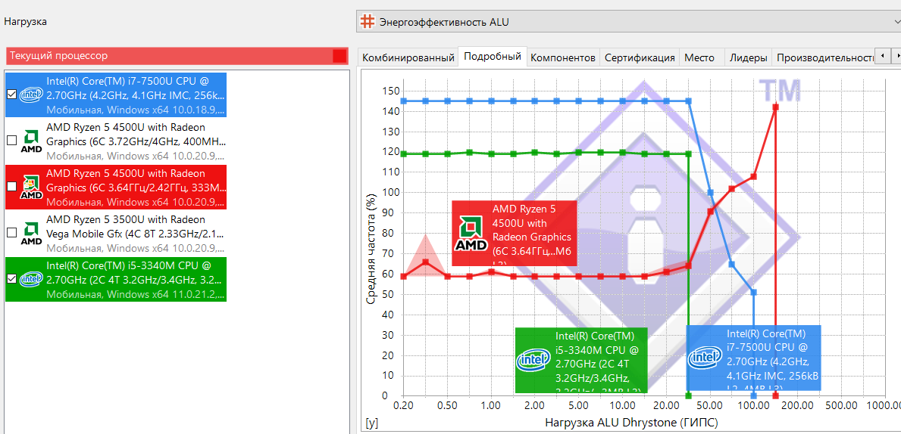

**Энергоэффективность ALU** : 55.4ГИПС

Эффективность энергоснабжения : 4.17

Интерпретация результатов : Большие значения индекса лучше.

Десятичный формат результатов : 1ГOПС = 1000МOПС, 1МOПС = 1000КOПС, 1КOПС = 1000OПС, и т.д.

***Производительность на поток***

Энергоэффективность ALU : 9.23ГИПС

Число потоков : 6

Интерпретация результатов : Большие значения индекса лучше.

Десятичный формат результатов : 1ГOПС = 1000МOПС, 1МOПС = 1000КOПС, 1КOПС = 1000OПС, и т.д.

***Производительность/Скорость***

Энергоэффективность ALU : 15.20ГИПС/МГц

Интерпретация результатов : Большие значения индекса лучше.

***Состояние управления питанием***

Состояние линии переменного тока : Off-Line

Политика усиления производительности процессора : 40 %

Минимальное состояние процессора : 5 %

Политика охлаждения системы : Пассивный

Максимальное состояние процессора : 100 %

***Сведения о тесте***

Идентификатор результата : AMD Ryzen 5 4500U with Radeon Graphics (6C 3.64ГГц/2.42ГГц, 333МГц/667МГц IMC, 6x 512Кб L2, 2x 4Мб L3)

Микрокод : MU8F600106

Система : Lenovo 81W4 IdeaPad 3 15ARE05 (Lenovo LNVNB161216)

Платформа : x64

Число потоков : 6

Соответствие процессоров : U0-C0T0 U1-C1T0 U2-C2T0 U3-C3T0 U4-C4T0 U5-C5T0

Системный таймер : 10МГц

200MИПС

Средняя частота : 59% (1.4ГГц)

Среднее напряжение : 57% (0.69В)

300MИПС

Средняя частота : 66% (1.57ГГц)

Среднее напряжение : 62% (0.76В)

500MИПС

Средняя частота : 59% (1.4ГГц)

Среднее напряжение : 57% (0.69В)

700MИПС

Средняя частота : 59% (1.4ГГц)

Среднее напряжение : 57% (0.69В)

1ГИПС

Средняя частота : 61% (1.45ГГц)

Среднее напряжение : 58% (0.71В)

1.5ГИПС

Средняя частота : 59% (1.4ГГц)

Среднее напряжение : 57% (0.69В)

2ГИПС

Средняя частота : 59% (1.4ГГц)

Среднее напряжение : 58% (0.71В)

3ГИПС

Средняя частота : 59% (1.4ГГц)

Среднее напряжение : 58% (0.71В)

5ГИПС

Средняя частота : 59% (1.4ГГц)

Среднее напряжение : 58% (0.71В)

7ГИПС

Средняя частота : 59% (1.4ГГц)

Среднее напряжение : 58% (0.71В)

10ГИПС

Средняя частота : 59% (1.4ГГц)

Среднее напряжение : 58% (0.71В)

15ГИПС

Средняя частота : 59% (1.4ГГц)

Среднее напряжение : 58% (0.71В)

20ГИПС

Средняя частота : 61% (1.45ГГц)

Среднее напряжение : 58% (0.71В)

30ГИПС

Средняя частота : 64% (1.52ГГц)

Среднее напряжение : 59% (0.72В)

50ГИПС

Средняя частота : 91% (2.16ГГц)

Среднее напряжение : 63% (0.77В)

70ГИПС

Средняя частота : 102% (2.42ГГц)

Среднее напряжение : 64% (0.78В)

100ГИПС

Средняя частота : 108% (2.56ГГц)

Среднее напряжение : 68% (0.83В)

150ГИПС

Средняя частота : 142% (3.37ГГц)

Среднее напряжение : 90% (1.10В)

**Процессор**

Модель : AMD Ryzen 5 4500U with Radeon Graphics

Скорость : 3.64ГГц

Минимальная/Максимальная/Турбо скорость : 1.4ГГц - 2.38ГГц - 2.42ГГц

Коэффициент разгона : 50%

Ядер на процессор : 6 единиц

Потоков на ядро : 1 единиц

Скорость системной шины : 100МГц

Тип : Мобильная

Ревизия/Степпинг : 60 / 1

Микрокод : MU8F600106

Внутренний кэш (Л1Д) данных : 6x 32Кб, 8-Магистральный, Исключительный, 64байт Длина строки

Внутренний кэш (Л1К) команд : 6x 32Кб, 8-Магистральный, Исключительный, 64байт Длина строки

Встроенный кэш данных Л2Д : 6x 512Кб, 8-Магистральный, Полностью включено, 64байт Длина строки

Встроенный кэш данных Л3Д : 2x 4Мб, 16-Магистральный, Исключительный, 64байт Длина строки, 4 Поток(и)

**Контроллер памяти**

Скорость : 333МГц (49%)

Минимальная/Максимальная/Турбо скорость : 333МГц - 667МГц

**Советы по увеличению производительности**

Замечание 242 : Задействован режим динамического разгона/турбо. Производительность будет непостоянной!

Предупреждение 222 : Скорость процессора выше номинальной! Уменьшите скорость.

**Тест №10 Общий**

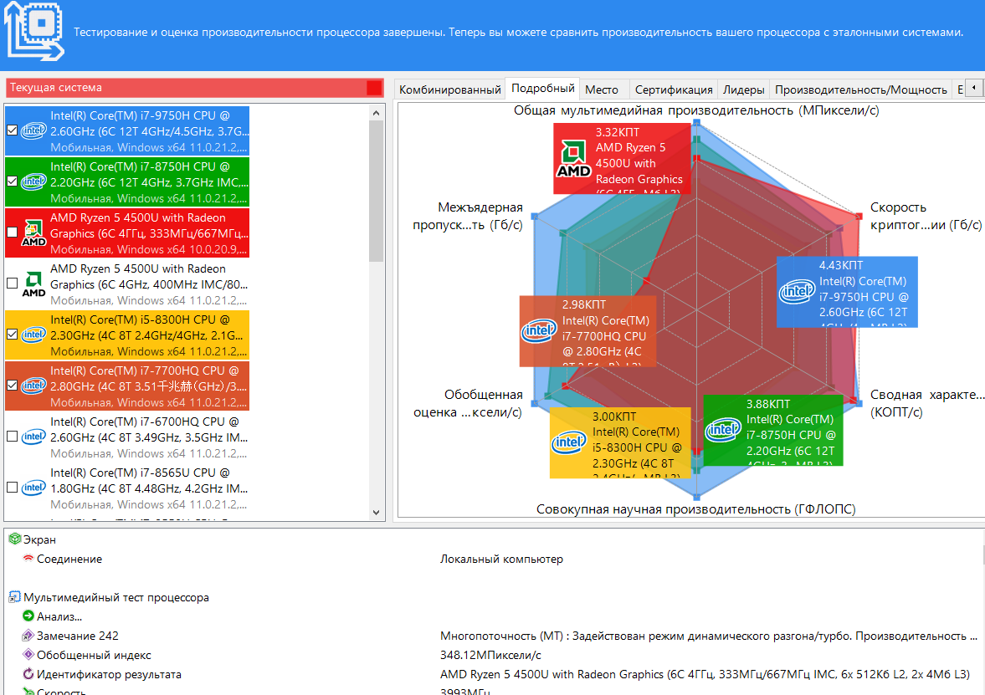

***Экран***

Соединение : Локальный компьютер

***Мультимедийный тест процессора***

***Анализ...***

Замечание 242 : Многопоточность (МТ) : Задействован режим динамического разгона/турбо. Производительность будет непостоянной!

Обобщенный индекс : 348.12MПиксели/с

Идентификатор результата : AMD Ryzen 5 4500U with Radeon Graphics (6C 4ГГц, 333МГц/667МГц IMC, 6x 512Кб L2, 2x 4Мб L3)

Скорость : 3993МГц

Емкость : 6единиц

Успешно завершено : Да

***Производительность криптографии***

Анализ...

Предупреждение 5010 : Многопоточность (МТ) : Высокая безопасность (AES256 + SHA2-256) : Нельзя использовать большие страницы памяти из-за недостатка привилегий.

Замечание 242 : Многопоточность (МТ) : Высокая безопасность (AES256 + SHA2-256) : Задействован режим динамического разгона/турбо. Производительность будет непостоянной!

Обобщенный индекс : 9.196Гб/с

Идентификатор результата : AMD Ryzen 5 4500U with Radeon Graphics (6C 4ГГц, 333МГц/667МГц IMC, 6x 512Кб L2, 2x 4Мб L3)

Скорость : 3993МГц

Емкость : 6единиц

Успешно завершено : Да

***Финансовый анализ***

Анализ...

Предупреждение 5010 : Многопоточность (МТ) : Точность в режиме с плавающей запятой (Высокая - FP64) : Нельзя использовать большие страницы памяти из-за недостатка привилегий.

Замечание 242 : Многопоточность (МТ) : Точность в режиме с плавающей запятой (Высокая - FP64) : Задействован режим динамического разгона/турбо. Производительность будет непостоянной!

Обобщенный индекс : 38.17КOПT/с

Идентификатор результата : AMD Ryzen 5 4500U with Radeon Graphics (6C 4ГГц, 333МГц/667МГц IMC, 6x 512Кб L2, 2x 4Мб L3)

Скорость : 3993МГц

Емкость : 6единиц

Успешно завершено : Да

***Научные вычисления***

Анализ...

Предупреждение 5010 : Многопоточность (МТ) : Точность в режиме с плавающей запятой (Высокая - FP64) : Нельзя использовать большие страницы памяти из-за недостатка привилегий.

Замечание 242 : Многопоточность (МТ) : Точность в режиме с плавающей запятой (Высокая - FP64) : Задействован режим динамического разгона/турбо. Производительность будет непостоянной!

Обобщенный индекс : 19.64ГФЛОПС

Идентификатор результата : AMD Ryzen 5 4500U with Radeon Graphics (6C 4ГГц, 333МГц/667МГц IMC, 6x 512Кб L2, 2x 4Мб L3)

Скорость : 3993МГц

Емкость : 6единиц

Успешно завершено : Да

***Скорость обработки изображений***

Анализ...

Предупреждение 5010 : Многопоточность (МТ) : Точность в режиме с плавающей запятой (Нормальная - FP32) : Нельзя использовать большие страницы памяти из-за недостатка привилегий.

Замечание 242 : Многопоточность (МТ) : Точность в режиме с плавающей запятой (Нормальная - FP32) : Задействован режим динамического разгона/турбо. Производительность будет непостоянной!

Обобщенный индекс : 223.10MПиксели/с

Идентификатор результата : AMD Ryzen 5 4500U with Radeon Graphics (6C 4ГГц, 333МГц/667МГц IMC, 6x 512Кб L2, 2x 4Мб L3)

Скорость : 3993МГц

Емкость : 6единиц

Успешно завершено : Да

***Многоядерная эффективность***

Анализ...

Предупреждение 5010 : Многопоточность (МТ) : Лучшее соответствие (Наименьшая задержка) : Нельзя использовать большие страницы памяти из-за недостатка привилегий.

Замечание 242 : Многопоточность (МТ) : Лучшее соответствие (Наименьшая задержка) : Задействован режим динамического разгона/турбо. Производительность будет непостоянной!

Обобщенный индекс : 12.745Гб/с

Идентификатор результата : AMD Ryzen 5 4500U with Radeon Graphics (6C 4ГГц, 333МГц/667МГц IMC, 6x 512Кб L2, 2x 4Мб L3)

Скорость : 3993МГц

Емкость : 11456Кб

Успешно завершено : Да

***Общая оценка процессора***

Обобщенный индекс : 3.32КПТ

Интерпретация результатов : Большие значения индекса лучше.

Десятичный формат результатов : 1ГПТ = 1000МПТ, 1МПТ = 1000КПТ, 1КПТ = 1000ПТ, и т.д.

Идентификатор результата : AMD Ryzen 5 4500U with Radeon Graphics (6C 4ГГц, 333МГц/667МГц IMC, 6x 512Кб L2, 2x 4Мб L3)

Успешно завершено : Да